Министерство науки и высшего образования Российской Федерации

федеральное государственное автономное   
образовательное учреждение высшего образования   
«Самарский национальный исследовательский университет   
имени академика С.П. Королева»

Институт информатики и кибернетики

Кафедра технической кибернетики

Отчет по лабораторной работе № 0

Тема: «Проектирование приложения»

Дисциплина: «Технологии сетевого программирования»

Выполнили: Зайнуллова А.М.

Тарасов П.Д.

Группа: 6304-010302D

Самара, 2025

**Концепция приложения**

Онлайн-магазин одежды, обуви и аксессуаров обладающий удобным пользовательским интерфейсом, позволяющий быстро находить необходимую позицию среди всех имеющихся в ассортименте товаров различных категорий.

**Сценарии использования**

**Роли пользователей приложения:**

* Потребитель
* Администратор

**Сценарии использования приложения:**

Потребитель:

* Регистрация в системе магазина
* Выбор и добавление товара в корзину из имеющегося ассортимента
* Оформление заказа и доставки
* Отслеживание статуса заказа через личный кабинет покупателя

Администратор:

* Изменение наличия, цен, описания товара в магазине
* Обработка поступивших заказов
* Просмотр истории заказов магазина

**Архитектура приложения**

**Схема БД:**

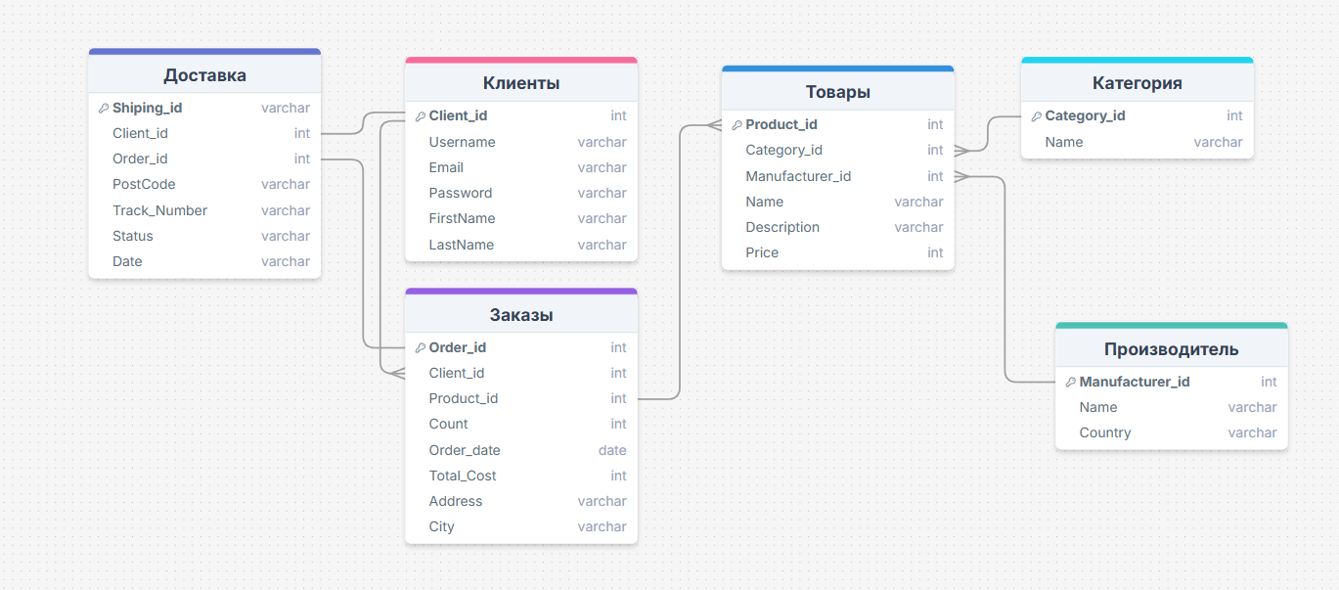

**Схема приложения:**

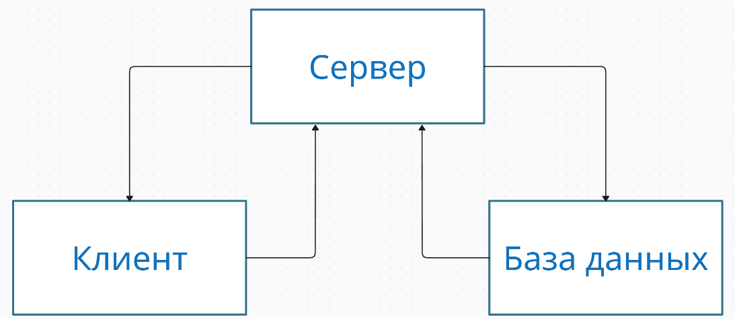

**Стек технологий приложения**

**Серверная часть:**

Java – язык программирования для Back-end части приложения был выбран из-за его распространённости и большого выбора подходящих фреймворков.

Spring – фреймворк на котором будет строится большая часть приложения, фреймворк популярен, достаточно прост и функционален для поставленной задачи.

Hibernate – библиотека позволит упростить процесс разработки и настройки взаимодействия между сервером и базой данных.

GitHub – самая распространённая СКВ.

**Web сторона:**

Thymeleaf – фреймворк для упрощения разработки пользовательского интерфейса.

**База данных:**

PostgreSQL – СУБД хорошо подходящая в поставленной задаче.

**API:**

OpenAPI – экосистема разработки HTTP API. Позволяет взаимодействовать с ПО вне зависимости от особенностей разработки.